平成29年度福部地域振興会議視察研修報告

開催日時 7月20日（木）8：30～18：40
行き先： 兵庫県豊岡市
目 的： 山陰近畿自動車道（通称ジオパークロード）の浜坂～余部間の開通が目前にせまり、同じ山陰海岸ジオパーク内にある北兵庫の中心「豊岡市」を訪問し、但馬北部の近状などについて理解を深める。

参加者：南部敏会長、上山弘子副会長、山本輝彦、岸本正枝、坪内悟、西尾祥幸、小谷孝文,平田正雄、
若狭さつき 委員 （敬称略 順不同）
随行： 平戸支所長、石脇 地域振興課長、角野 地域振興課長補佐

訪問先1－竹野北前館
「北前船寄港地フォーラムin鳥取」の開催を前に、昨年、リニューアルオープンした「北前館」を視察し、施設職員から北前船の歴史などの解説を受け、知識、理解を深めました。
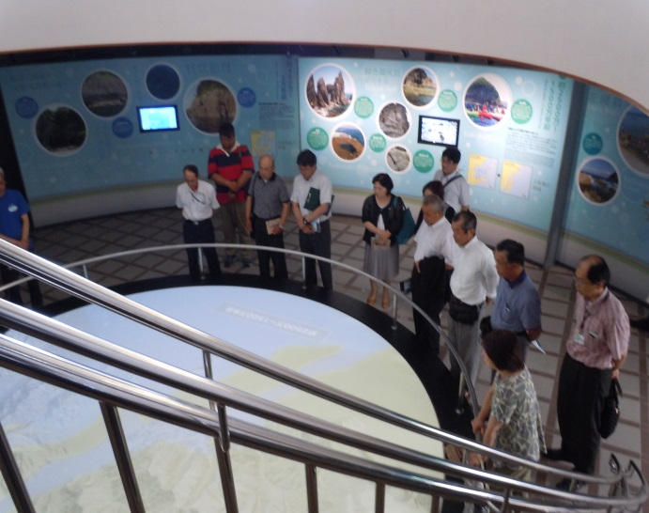
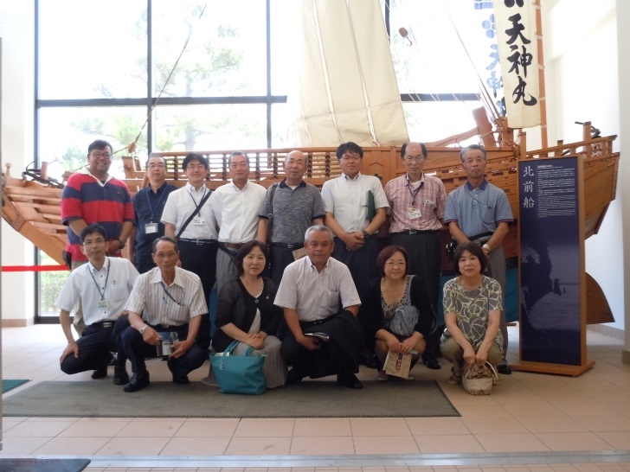
北前船の模型をバックに
山陰海岸のジオラマを見学

問先2－豊岡市役所
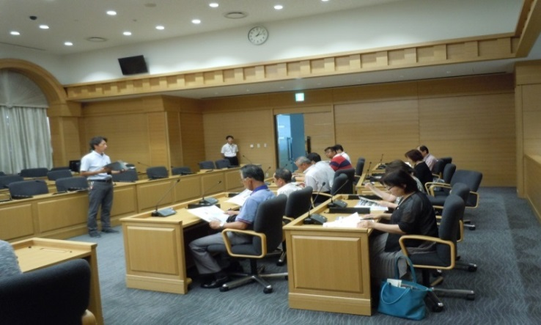
H26年に完成した豊岡市役所新庁舎を見学しました。豊岡市の担当者からは新庁舎建設にあたり、旧本庁舎は長年市民に親しまれてきた「まちのシンボル」でもあったため、その外観が損なわれないよう補強工事を行い現在の位置に曳家移転させたこと、庁舎の外観についてはコウノトリをイメージして造ったことなどの説明がありました。
豊岡市当者より庁舎設備の説明を受ける各委員。
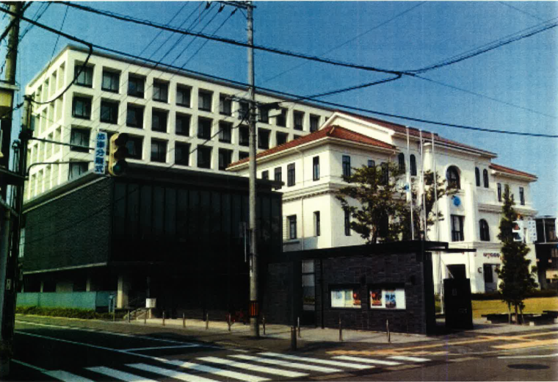

豊岡市役所新庁舎（後方） ※手前右が旧庁舎
白いアウトフレームはコウノトリの清楚丹精、静かな佇まいをイメージしてある。
豊岡市議会議場 ※床の波模様は円山川の流れをイメージしてある。

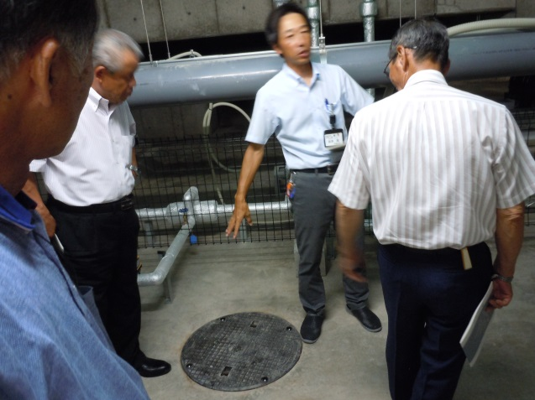
このほか、環境対策として屋上に太陽光パネルを設置され、また、庁舎前の融雪装置には地中熱が利用されているなど自然エネルギーが積極的に活用されていました。また、防災対策としては平成16年に起きた台風23号による大規模水害の教訓から、重量の大きい主要設備機器を2階と最上階に設置し、水害時にも安定した庁舎機能は維持できるよう設計したことや、火災対応に備えて、敷地内の２カ所に計140ｔの防火水槽を設置してあるなどの説明がありました。

地下設備
防火水槽などの説明を受ける各委員

訪問先3－コウノトリの郷公園
全体が見渡せる広いフロアー
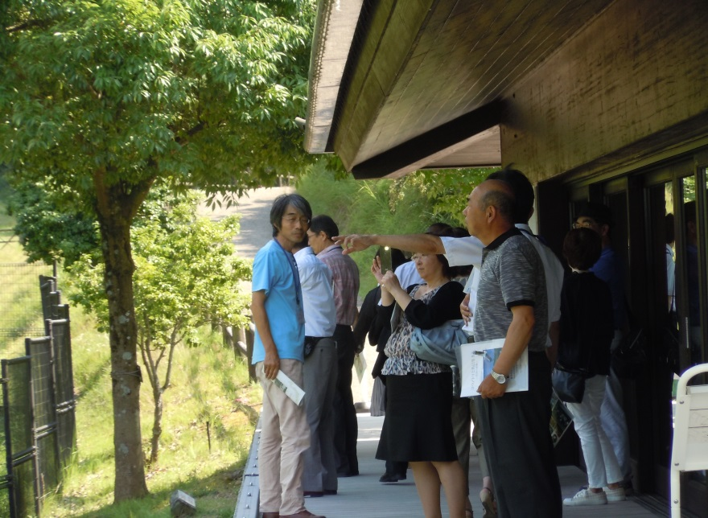
官民協働による野生復帰の取り組みにより、一度は日本の空から消えたと言われるコウノトリの目撃情報が近年、各地（鳥取市東部でも）寄せられています。こうした状況から、この機会にコウノトリについての理解を深め、また、開園以来、多くの来場者が訪れているという「コウノトリの郷公園」を実際に訪問し、その人気の理由を確かめようと同施設を見学してきました。
施設責任者からは今日に至るまでの先人たちの育成の歴史や、コウノトリの生態などについての詳しい解説がありました。これに対し各委員からは、現在の繁殖状況、生息が確認された範囲などの質問があったほか、福部地域がコウノトリにとって住み易い環境になっていくためには、住民として何かできることはあるのか等の質問もありました。基本的には、コウノトリは天敵がおらず、水田などの農薬使用を最小限にするなどし、コウノトリの主食である虫、蛙などの小動物を増やしていくことが重要とのことでした。
コウノトリの郷公園
飼育状況などについて施設担当者に質問する委員

訪問問先4－豊岡市役所城崎振興局
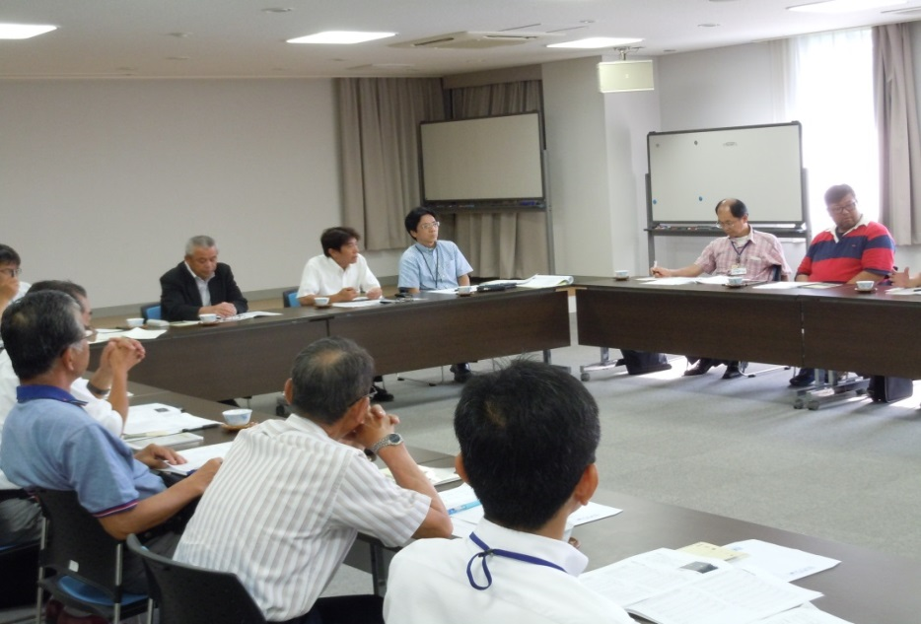
福部地域と同様に山陰海岸ジオパーク内に位置し、同じく全国有数の観光地である城崎地域を所管する豊岡市役所城崎振興局を訪問しました。城崎振興局の担当者（以下「担当者」）からは城崎温泉の現状、合併後の振興局（支所）運営などについて説明を受け、振興局（支所）の課題、あり方などについて意見交換しました。

＜意見交換の内容等＞資料1
最初に城崎振興局地域振興課長より、局の体制などについての説明があり、その中で城崎支局は、平成22年度より総合支所から振興局の形態に移行され、組織も6課2室から３課となって、人員も合併当初の57名から２３名（現在は２０名）と大幅にスリム化されたことなどの報告がありました。それに伴い、それまでの旧役場時代から行政が携わってきた業務などについても業務の見直しが図られたことなどの説明がありました。これに対し、委員からは支所、振興局の見直しは、最終的には地域住民の負担増加に繋がっていくものとして危惧する意見や、別の委員からはもし、観光地などで災害が起きた場合、地域防災の最前線である振興局が、この体制で適切な初動対応がとれるのかなど、防災的見地から疑問視する意見が出されました。
城崎振興局で意見交換する各委員
このほか、共通の課題である人口減少問題については、担当者から豊岡市としても婚活や移住定住などの取り組みは行っているが、市長からは人口減少に有効な対策はなくそれ自体は受け容れて考えていくしかないが、その一方で、これからの地方都市は世界にも目を向け、小さくても特色ある都市をめざしていかなければならないと言われていると話されました。
最後に、「今回の会議は日程の都合上、時間も限られている中で充分な議論が出来たかどうかは分からないが、これをきっかに両地域が将来の発展に向けて良い協力関係を築ければと考えています。」という福部町総合支所長の言葉で終了しました。
〒689-0102 鳥取市福部町細川668
鳥取市福部町総合支所 地域振興課
角野 浩重（かどの ひろしげ）
TEL 0857-75-2811（内線82-211）
FAX 0857-74-3714
kadono.hiroshige@city.tottori.lg.jp

